**Banco de Itens**

**Texto 01 -** Xenofobia na Europa: Os padrões atuais de migração internacional

**FLUXOS MIGRATÓRIOS**

A proliferação de casos de xenofobia é o reflexo de um padrão e de uma nova intensidade dos fluxos migratórios. Compreender esses fluxos e padrões migratórios ajudam no entendimento da xenofobia enquanto problema social. Migração é a mudança de residência de um indivíduo ou grupo para outra unidade administrativa (ou seja, outro país, estado ou município). As causas da migração podem ser variadas: busca por novas oportunidades de emprego, busca por melhor qualidade de vida, refugiados por motivos de desastres naturais, guerras, fome ou perseguição (religiosa, étnica, cultural) no seu país de origem. Três fatores caracterizam, atualmente, a migração internacional: padrão de migração, maior facilidade de viajar pelo planeta e se comunicar com pessoas de qualquer parte do mundo, necessidade de países receberem imigrantes. Diferentemente do século XIX, quando o fluxo migratório era de pessoas saindo do Velho Mundo (Europa) para o Novo Mundo (Continente Americano), o padrão migratório do século XX e início do século XXI é de grupos saindo de países do sul para residirem em países do norte do planeta. Isso é devido à concentração de países subdesenvolvidos no hemisfério sul de onde saem pessoas que migram para o hemisfério norte (onde se concentram países desenvolvidos, com melhores salários e oportunidade de empregos), buscando melhores condições de vida.

**Texto Adaptado de Fernanda Cristina de Paula**

**Geógrafa/Mestre em Geografia (IG/UNICAMP), professora do município de Jaguariúna SP)**

[depaula.fernandac@yahoo.com.br](mailto:depaula.fernandac@yahoo.com.br)

**Fonte: http://geografia.uol.com.br/geografia/mapas-demografia/42/xenofobia-na-europa-os-padroes-atuais-de-migracao-internacional--252496-1.asp**

|  |  |  |  |  |  |  |  |
| --- | --- | --- | --- | --- | --- | --- | --- |
| **Disciplina** | **Geografia** | | | **Código da questão** | | | **GEOD20IT002** |
| **Descritor** | **D20, D21, D22 e D23** | | | | | | |
| **Dificuldade** | Fácil | Média | **Difícil** | | **Gabarito** | **B** | |

A rota atual de imigrantes africanos em direção ao continente europeu tem a Grécia e a Itália como os principais países que recebem a maior parte dos refugiados, para depois, então, continuarem a sua peregrinação em direção ao centro da Europa. Considerando as variadas causas da migração, a Eritréia, localizada no chifre da África, apresenta um dos maiores grupos de refugiados que buscam uma vida melhor no continente europeu. Isso, se deve pela (o):

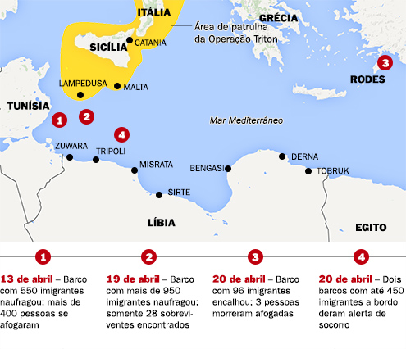

1. Interesse dos africanos em fazer turismo na Europa
2. Serviço militar obrigatório, comparável a um regime de escravidão
3. Apartheid, na África do Sul
4. Grande quantidade de oferta de empregos e alimentos nos diversos países africanos